МДОУ « Детский сад № 95»
Материал для занятий с детьми дома
по тематической неделе «Этот загадочный космос»
Подготовила Круглова Л.М.
Графический диктант
Инструкция: Сейчас мы с тобой будем рисовать по клеточкам. Для этого нужно внимательно слушать меня, я буду говорить, на сколько клеточек и в какую сторону ты должен проводить линию. Проводится только та линия, которую я скажу. Следующую линию надо начинать там, где кончается предыдущая, не отрывая карандаша от бумаги. Будем начинать от красной точки.
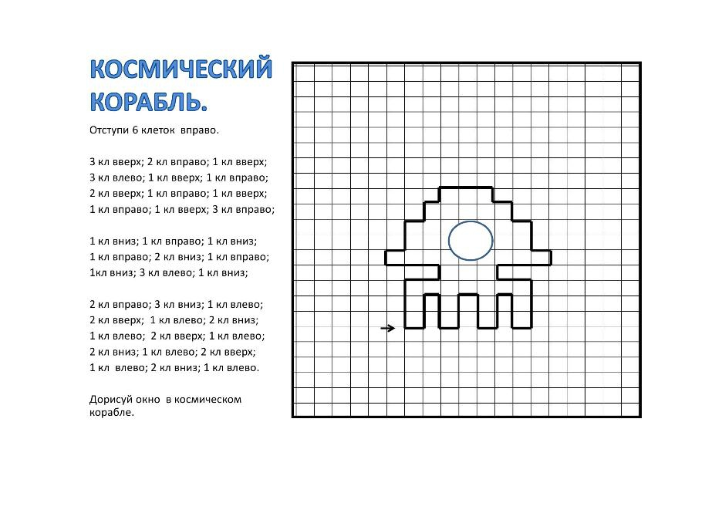

Ракета
1 2 1 2 7
1 1 7 2 1 2 1 2
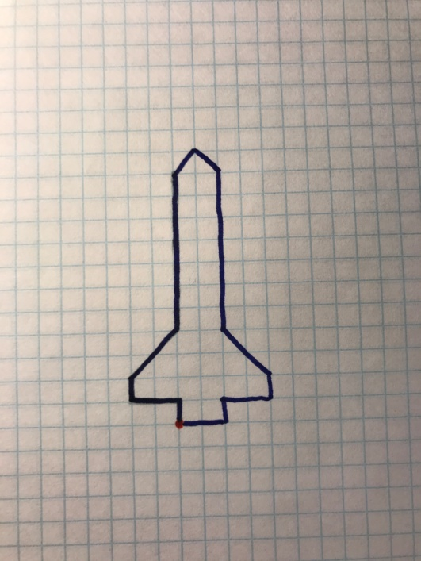

Интернет – источники
- https://nsportal.ru/detskii-sad/vospitatelnaya-rabota/2017/01/11/kartoteka-didakticheskih-igr-na-temu-kosmos
- https://micrusha.ru/viktorina-pro-kosmos
- https://nsportal.ru/detskiy-sad/okruzhayushchiy-mir/2012/04/19/tematicheskaya-nedelya-etot-zagadochnyy-kosmos

